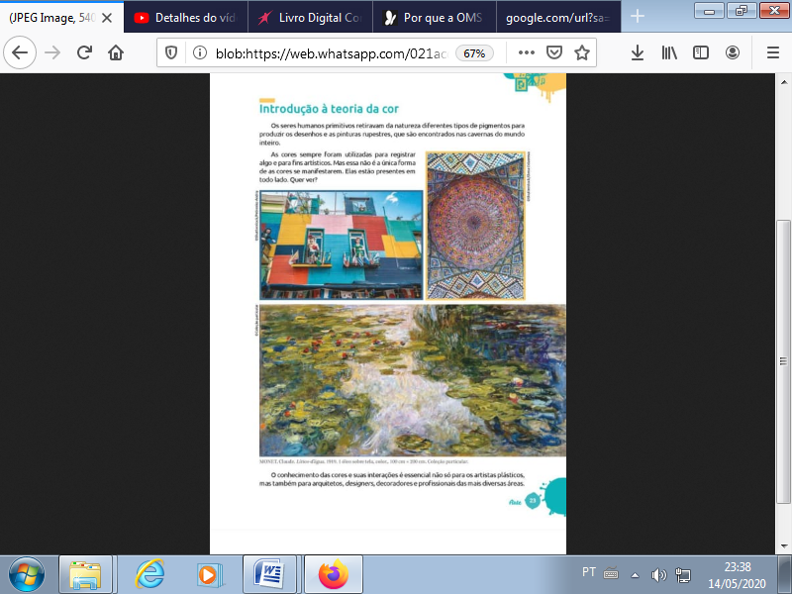

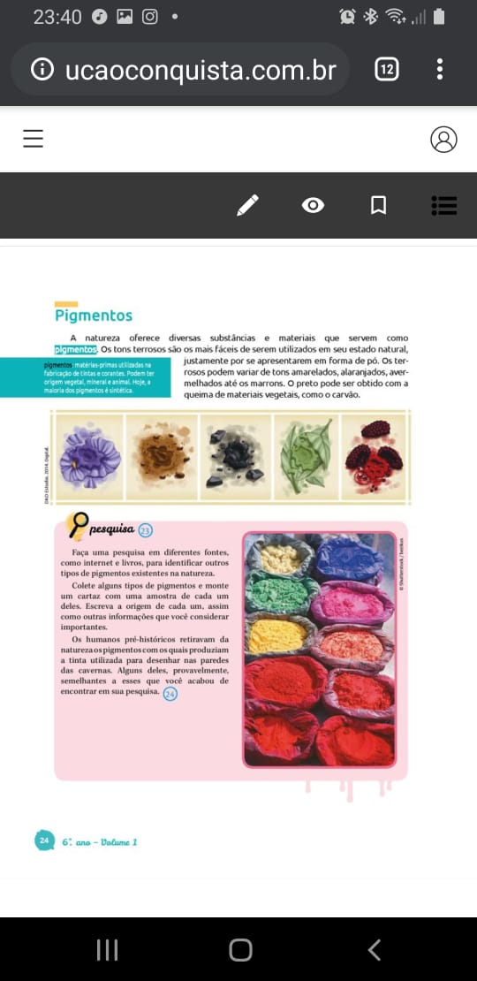

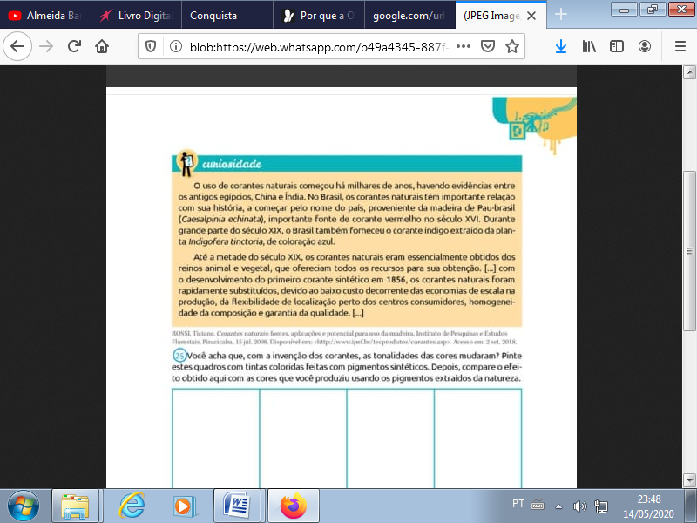

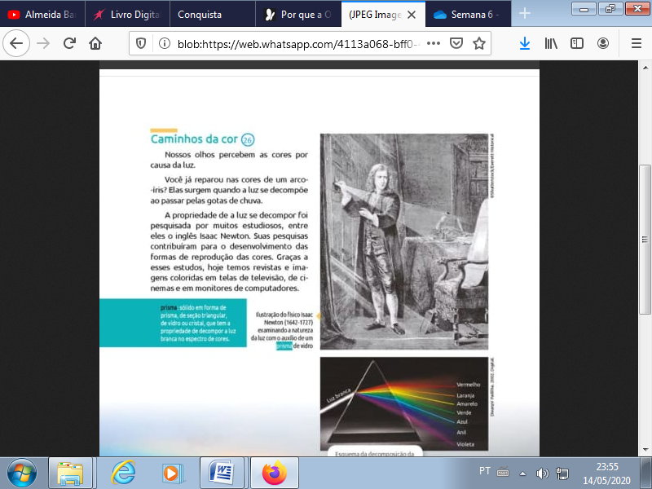

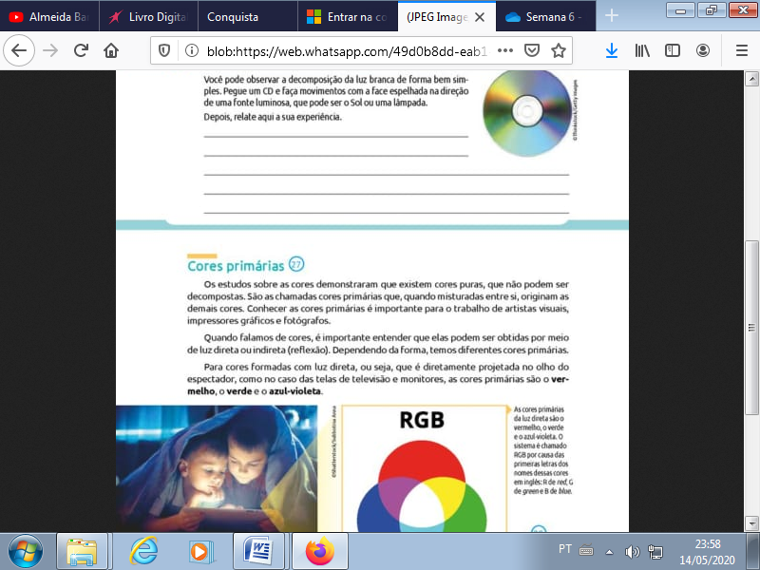

PINTE ESTA MANDALA FLORAL E ENVIE NO GRUPO DO WHATSAPP A FOTO DA SUA PINTURA . CASO NÃO CONSIGA IMPRIMIR

VOCÊ PODE RETIRAR NA ESCOLA OU REPRODUZIR O DESENHO NO CADERNO.

